Министерство образования и науки Украины

Национальная академия природоохранного и курортного строительства

Архитектурно-строительный факультет

Реферат

по дисциплине «Введение в специальность»

на тему: «Вклад Лолейта А.Ф. в развитие теории и практики железобетонных конструкций»

Выполнил

студент группы ПГС-107д

Мамедов К. Н.

Проверил

к. т. н. Пушкарев Б. А.

г. Симферополь, 2008

Содержание

Железобетон в России. А. Ф. Лолейт. 3

Новые идеи 9

Безбалочные перекрытия 15

Сейсмостойкое строительство 18

Новые нормы 19

Другие теории 21

Развитие теории 23

Список использованной литературы 25

Железобетон в России. А. Ф. Лолейт

Cоветская наука о железобетоне и практика его применения строились и развивались на надежной основе завоеваний, опыта и традиций научного подхода к решению инженерных задач, составляющего заслугу отечественных инженеров и среди них, в первую очередь, Н. М. Абрамова, Б. Н. Акимова, Н. А. Белелюбского, Н. Б. Богуславского, С. И. Дружинина, Д. Ф. Жаринцева, А. С. Кудашева, А. Ф. Лолейта, И. С. Подольского, С. И. Рудницкого.

Первыми среди первых бесспорно должны быть названы Н. А. Белелюбский и А. Ф. Лолейт.

Начало уверенному применению железобетона в России положил торговый дом «Юлий Гук и К°», устроивший в 1886 г. на Московских бойнях железобетонные плиты и своды, которые были испытаны, а свод пролетом 7,5 м и толщиной около 5 см был после испытаний перевезен вместе с опорной стальной рамой на один из заводов торгового дома.

Идя по пути развития железобетонных конструкций сперва весьма осторожно, затем по мере развития их теории более уверенно, торговый дом «Юлий Гук и К°» уже к 1890 г. осознал всю важность нового строительного материала и решил для более успешного его развития выделить свой строительный отдел в самостоятельное дело, основав Акционерное общество для производства бетонных и других строительных работ.

В должности расчетчика проектного отдела только что выделенного общества начал работать А. Ф. Лолейт.

Одним только акционерным обществом для производства бетонных и железобетонных работ в первый период его деятельности были выполнены:

1886 г. — плиты и своды па Московских бойнях (рис. 1);

1887 г. — своды площадью 14 000 м2 и яйцевидный коллектор под насыпью, там же;

1888 г. — восьмигранный куполообразный свод пролетом 7,8 м, там же;

1889 г. — своды площадью около 1800 м2 на Реутовской мануфактуре;

1891 —1893 гг. — переходные мостики пролетом от 7,8 до 14,2 м, своды, бассейн для фонтана и другие конструкции в здании Верхних торговых рядов в Москве (ныне ГУМ), купол и несущие конструкции лож в Варшавском театре;

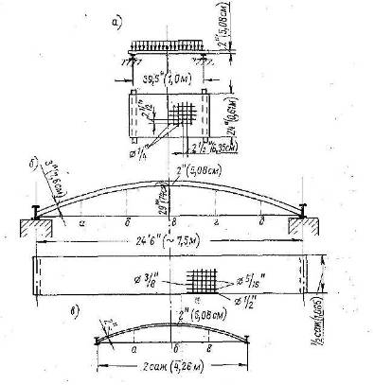

Рис. 1. Конструкции, испытывавшиеся на Московских бойнях в 1886 г.: а – железобетонная плита; б – железобетонный свод пролётом 7,5 м; в – то же, 4,26 м.

1893 г. — полуэллиптическая труба отверстием 2,15 2.56 м на Московско-Казанской железной дороге под насыпью высотой 10 м;



1895 г. — арочный мост пролетом 32. м над линией электрической железной дороги на Нижегородской всероссийской торгово-промышленной выставке, открывшейся в 1896 г.;

1896 г. — свод пролетом 10 м над фойе у царской ложи в Большом театре, а всего за 1896 г. — 61 000 м2 сводов, плоских перекрытий и стен; в 1897 г. — 81000 м2, в 1898 г.— 73 000 м2, в 1899 г. — 1 000 000 м2 и т. д.

Постройки акционерного общества выбраны в качестве примера развития железобетонного строительства в России не только потому, что общество, как уже сказано, было зачинателем в этом деле, и не только потому, что большинство перечисленных конструкций хорошо известно и их можно осмотреть и сейчас, но и потому, что большинство из них были рассчитаны, спроектированы и построены при самом активном участии А. Ф. Лолейта: и поражающие легкостью мостики Верхних торговых рядов, и труба под насыпью железной дороги (рис. 2) и изящный мост на Нижегородской выставке.

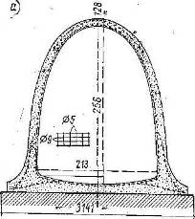

Рис. 2. Железобетонная полуэллиптическая труба под насыпь железной дороги, 1893 г.

Постройка Верхних торговых рядов и сооружения Нижегородской выставки знаменательны еще и тем, что тут встретились два замечательных русских инженера — В. Г. Шухов (1853—1939) и А. Ф. Лолейт, который был моложе Шухова на 15 лет.

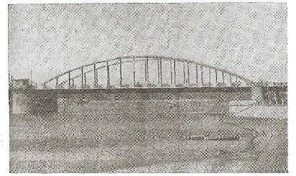

Имя Артура Фердинандовича Лолейта неотделимо от науки о железобетоне. Оно стоит в ряду тех, кто своими трудами и беспримерной энергией внес существенный вклад в дело культурного и технического прогресса нашей Родины.

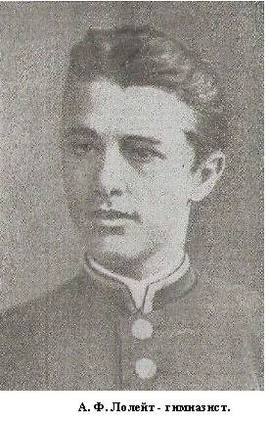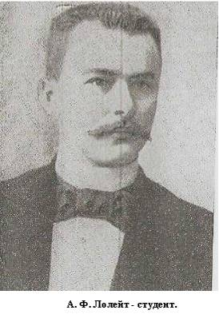

А. Ф. Лолейт родился 5 (18) июня 1868 г. в Орле. К моменту его поступления в гимназию детей было уже пятеро, и они составляли довольно шумную компанию. Тем более, что семья пополнялась еще несколькими учениками, которых воспитывали в доме: заработки главы семьи необходимо было пополнять...

Пример родителей, семейная обстановка дружбы, взаимопомощи и взаимоуважения рано подсказали Артуру необходимость участвовать в материальном обеспечении семьи. Начиная с 4-го класса, т. е. с 13 лет, Артур уже стал репетитором по математике и латыни, а с 16 лет занялся подготовкой мальчиков к вступительным экзаменам в гимназию или реальное училище. В 1886 г., блестяще окончив гимназию, заработав летом уроками полтораста рублей, Артур отправился в Москву с намерением поступить в университет.

Он был принят на математическое отделение физико-математического факультета, на котором вели тогда научную и педагогическую работу крупнейшие наши ученые — астроном Ф. А. Бредихин, основоположник гидро- и аэромеханики Н. Е. Жуковский, математик Ф. Е. Орлов, физик А. Г. Столетов, астроном и геодезист Н. Я. Цингер.

Успешно продвигаясь во всех университетских науках, зарабатывая на жизнь уроками, Артур был озабочен выбором жизненного пути по окончании образования, тем более что стесненность в материальных средствах заставляла думать о его скорейшем завершении. Несмотря на хорошо выраженные педагогические способности, перспектива учительской работы его не привлекала. Он все более склонялся к мысли, что математика имеет цену только как орудие глубокого проникновения в различные области естествознания. Его целиком захватила прикладная механика, ради которой было начато изучение ряда необязательных тогда курсов — сопротивления материалов, строительной механики, теории гидравлических двигателей.

Переутомление активнейшей учебной работой, соединенной с частными уроками, настойчивые советы проф. Ф. Е. Орлова (читавшего курс прикладной механики), вынудили Артура (а улучшившиеся домашние обстоятельства позволили ему) отложить государственные экзамены на год после получения в 1890 г. свидетельства об окончании университетского курса. Этот год был использован им не только для отдыха. По совету Ф. Е. Орлова Артур пишет в это время сочинение на тему, заданную факультетом для соискания медалей: «Теория шарнирных сочленений». К октябрю 1890 г. сочинение было представлено, а 12 января 1891 г. на годичном акте университета Артуру Фердинандовичу Лолейту была вручена за него серебряная медаль как второму после С. А. Чаплыгина, получившего золотую. Весной были сданы государственные экзамены и получен диплом 1-й степени об окончании факультета по прикладной механике.

Осенью того же 1891 г. А. Ф. Лолейт был призван в армию и едва не выбрал карьеру военного, поступив на одногодичное отделение (специально для окончивших высшие учебные заведения) военного училища.

Однако к концу пребывания в училище произошло событие, заставившее круто изменить планы па будущее. Директор - распорядитель Московского акционерного общества для производства бетонных и других строительных работ Ю. А. Гук, в доме которого Артур бывал еще студентом, предложил ему поступить на службу в проектный отдел общества в качестве расчетчика. Он снабдил его немногочисленными изданиями на немецком и французском языках, которыми исчерпывалась тогда литература по железобетону.

В 1892—1893 гг. А. Ф. Лолейт проектировал и участвовал в сооружении переходных мостиков и зонтообразного свода пролетом 14,5 м в здании Верхних торговых рядов в Москве.

9 июня 1894 г. он получил соответствующее свидетельство и был сразу же назначен помощником заведующего работами и управляющим бетонным заводом. Позднее он главный инженер, далее — директор правления акционерного общества. Аналитический ум и знания математика-теоретика, инженерная трезвость практика, энтузиазм и романтика на редкость удачно сочетались в этом человеке.

В 1894 г. он был занят проектированием 32-метрового моста для Нижегородской выставки, рассчитанного как упругий кривой брус с защемленными (под надстройками в виде павильонов) концами.

Эта и прежние работы позволили А.Ф. Лолейту выступить в 1895 г. на II съезде русских зодчих в Москве с докладом «Краткий очерк общей теории системы Монье и значение ее в области развития технических знаний», опубликованном в трудах съезда и отдельной брошюрой акционерного общества («Краткий очерк общей теории системы Монье». Ю. Гук и К°, М., 1895).

В этой работе А. Ф. Лолейт показал, что железобетон — это не совокупность бетона и железа, а новый материал, в котором бетон и железо составляют одно неразрывное целое, что «на поверхности соприкосновения бетона и железа развивается некоторая сила, не допускающая их взаимного перемещения, и ее существование есть та необходимая данная, на которой основано совместное употребление бетона и железа».

Осуществляя свое решение заняться совершенствованием теории железобетона, в развитие мыслей первого доклада, А. Ф. Лолейт закончил в 1897 г. работу «Вероятная величина модуля упругости бетона и влияния ее на распределение сопротивления в бетонных конструкциях», оставшуюся, к сожалению, неопубликованной. В ней он показал, что при расчетах железобетонных изгибаемых элементов можно обойтись без определения модулей упругости бетона и стали, а достаточно знать отношение их величин; что нейтральный слой даже в бетонных и тем более в железобетонных изгибаемых элементах находится не посередине высоты сечения; что расчеты по Кенену дают избыточные запасы прочности, так как его формулы не отражают зависимости между положением нейтральной оси, содержанием и расположением арматуры в сечении, Лолейт предложил свои формулы для определения напряжении в сжатом и растянутом бетоне и арматуре.

σб.р. =



В 1902 г. в работе «Два частных случая расчета железобетонных арок» А. Ф. Лолейт впервые обратился к гипотезе Консидера о повышенной растяжимости армированного бетона, особенно в плитах: «бетон в присутствии железа насыщается его свойствами». Приняв ее за основу, он вывел расчетные формулы для определения несущей способности железобетонных изгибаемых элементов и еще раз указал, что принятые тогда способы расчета не позволяют полностью использовать несущую способность арматуры. «Полную величину своего сопротивления железо развивает лишь при нагрузках, в несколько раз превышающих расчетную безопасную нагрузку».

Новые идеи

В 1904 г. А. Ф. Лолейт доложил работу «О коэффициенте прочности железобетонных сооружений» и в том же году, в феврале, сделал еще один доклад Московскому архитектурному обществу — «К вопросу о правилах приемки железобетонных сооружений», который был опубликован в «Записках общества» (1905 -1906 гг.).

Эта, к сожалению, малоизвестная работа устанавливает новую, более раннюю (на 26 лет) дату нашего приоритета в пересмотре теории железобетона.

Анализируя в этом докладе расчет балочного пешеходного моста пролетом 26 м, выстроенного близ Вены, Лолейт показал, что расчет изгибаемых железобетонных элементов по упругой стадии их работы, принятой автором проекта, совершенно недопустим: «Не трудно видеть, что, применяя подобный метод расчета, легко вывести какие угодно напряжения, что, может быть, весьма удобно, чтобы втереть очки лицам, для которых достаточно увидеть на бумаге низкую величину напряжений у вытянутого ребра».

Затем было показано, что напряжения в растянутом бетоне получились малыми только потому, что отношение

n =



было взято равным 25, а значит, модуль упругости бетона был принят очень низким. Правда, говорил Лолейт далее, есть конструкторы, которые считают возможным принимать n равным даже 40, но достойно внимания, что столь низкие величины модуля упругости бетона (отвечающие n=40 и Ea≈2000000 кГ/см2) были открыты» лишь после изобретения железобетонных конструкций, когда понадобилось найти способ для объяснения противоречий между теорией и данными опытов.

Показав, что отношение модулей упругости n не может равняться 25, а составляет по его опытным данным лишь n = 8, Лолейт выполнил сравнительные расчеты балки и построил соответствующие эпюры напряжений в расчётном сечении (рис. 3), нашёл для каждой положение нейтрального слоя.

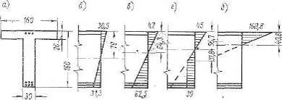

Рис. 3. Эпюры напряжений в расчетном сечении тавровой мостовой балки по А. Ф. Лолейту: а – габариты сечения; б, в – при расчетах по упругой стадии для разных значений n; г – с учетом гипотезы Консидера; д – по стадии разрушения.

Затем он заявил: «Из сопоставления эпюр ясно, какое разнообразие в распределении напряжений получается для одной и той же величины момента в зависимости от того, будет ли для расчета применена гипотеза Навье, пологая n = 25 и n = 8; или гипотеза Консидера» и продолжил: «Совершенно иное получается, если рассматривать мгновенное равновесие, предшествующее моменту разрушения: так как бетон при этом перестаёт принимать участие в сопротивлении растяжению, то тем самым устраняется из расчёта фактор, приводивший к неопределённости разрешения задачи; нейтральная ось занимает совершенно определённое положение, характеризующее 3-й период деформации». Он построил эпюру напряжений и сказал далее: «Если принять величины временных сопротивлений соответственно для железа – разрыву σа = 3600 кГ/см2; для бетона – сжатию σб = 200 кГ/см2, то нетрудно увидеть, что при имеющемся в рассматриваемом нами случае соотношении между размерами бетона и сечением арматуры, подверженной растяжению, разрушение произойдёт вследствие достижения железом величины временного сопротивления σа при наибольшей, так сказать критической, величине изгибаемого момента в опасном сечении».

Цитированное настолько опережало уровень науки о железобетоне в 1904 г., вносит такую поправку к известной дате начала работ по пересмотру теории железобетона, что может показаться неправдоподобным. Следует однако иметь в виду, что между этой работой и предложениями 1930 - 1932 гг. нельзя ставить знак равенства. Она была эскизом к тому произведению талантливого мастера, какое будет ещё создано после новых опытов и теоретических разработок.

Но это еще не всё. Читаем дальше: «рассмотрение сооружения в момент, непосредственно предшествующий обрушению, с теоретической точки зрения представляет то удобство, что избавляет нас от необходимости делать какие бы то ни было новые предположения сверх тех, на которых основаны обычные выводы строительной механики».

И ещё: «критическая нагрузка, соответствующая мгновенному равновесию, непосредственно предшествующему разрушению, может быть определена для любого железобетонного сооружения с почти абсолютной точностью, а сравнение условий, в которых находится сооружение при критической нагрузке, с теми, которые имеют место при полной нагрузке сооружения, для которой оно рассчитано, даёт возможность определить запас прочности с точностью, удовлетворяющей самым строгим требованиям практики».

Обратимся к другим, не менее изумляющим страницам этого доклада, содержание которого поражает даже современного читателя непрерывной, стремительной напористостью новых идей. Уже достаточно бы и того, что в 1904 г. показана зависимость результатов расчёта от принятой методики. Затем ещё предложено рассчитывать изгибаемые железобетонные элементы по стадии разрушения. Далее установлена картина разрушения тавровой балки – оно начнётся с растянутой арматуры! Но перевёрнута страница, и вот формула для определения коэффициента прочности:



где m – «величина, которую я предлагал[1], чтобы выразить коэффициент запаса в виде функции соотношения между собственным весом сооружения g и полезной нагрузкой p».

А затем, раз не было пока научно-обоснованного метода расчета, приходилось испытывать сооружения пробной нагрузкой. Но испытания не до разрушения не позволяли судить о действительной несущей способности конструкции. Сравнивать прогибы, замеренные с расчетными, бесполезно, так как расчётные величины прогибов ещё менее достоверны, чем величины напряжений. Доводить каждую конструкцию до разрушения очевидно очень дорого, а иногда и невозможно. Если же, предлагал Лолейт, определять разрушающую нагрузку расчетным путём и сравнивать её с эксплуатационной, надёжность конструкции можно будет оценить величиной коэффициента запаса, сравнивая его с заранее обусловленной величиной этого коэффициента.

Что же касается расчетной величины разрушающей нагрузки, то, во-первых, её можно вычислить, не прибегая к умозрительным предпосылкам и разным допущениям, а во-вторых, её, как и сам метод расчёта по разрушающим нагрузкам, легко проверить испытаниями экспериментальных образцов.

Лолейт сообщил в докладе результаты проведённых им испытаний шести плит, показавших отличную сходимость опытных и расчётных величин разрушающей нагрузки. Эти опыты и подкреплённое ими предложение рассчитывать железобетон по стадии разрушения лягут позднее в основу его известных работ 1930 – 1933 гг. по пересмотру теории железобетона.

Приведём некоторые данные упомянутых исторических опытов над шестью плитами, две из которых были средним и крайним пролётами трёхпролётной плиты (плиты № 3 и 4).

|  |  |  |  |  |  |  |
| --- | --- | --- | --- | --- | --- | --- |
| Показатели | № плиты | | | | | |
| 1 | 2 | 3 | 4 | 5 | 6 |
| Пролет в м | 1,54 | 1,54 | 1,54 | 1,54 | 3 | 4,2 |
| Толщина в см | 7,6 | 7,6 | 5,6 | 5,6 | 14,3 | 16,3 |
| Сечение арматуры в см2 | 4,53 | 4,53 | 3,04 | 3,04 | 9,79 | 11,02 |
| Вычисленная | 2400 | 2150 | 2095 | 1022 | 4319 | 3817 |
| Опытная | 2375 | 2203 | 2031 | 1392 | 3980 | 3555 |

В этих опытах Лолейт исследовал также влияние избыточной воды в бетоне на его прочность, сравнивая несущую способность плит из трамбованного бетона (№ 1) и литого (№ 2), обнаружив ожидаемое снижение прочности литого бетона в сравнении с трамбованным. Но увеличение насыщенности ребер тавровых сечений арматурой вынуждало применять более подвижную смесь, «вознаграждая некоторое уменьшение прочности бетона увеличением прочности сооружения во всей его совокупности, зависящим, главным образом, от надёжности соединения арматуры с бетонным телом сооружения в одно неизменное целое, а это вполне обеспечивается при отливке».

Значение доклада А. Ф. Лолейта «К вопросу о правилах приёмки железобетонных сооружений» трудно переоценить. Его содержание поражает масштабом и глубиной охвата главных проблем железобетона. В нём содержались мысли, к изложению и углублению которых Лолейт будет ещё не раз возвращаться.

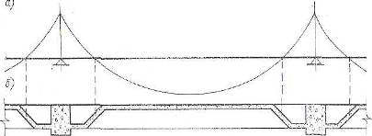

Рис. 4. Неразрезная тавровая балка, плита которой в пролетах и над опорами расположена в сжатой зоне: а – эпюра моментов; б – конструкция балки.

В сообщении XII цементному съезду (1908) дана была оценка работы бетона сжатой плиты таврового сечения и предложены нерезрезные тавровые балки с волнистой плитой, распологаемой и над опорами, и в пролётах в сжатой зоне (рис. 4).

В 1910 г. на XIII съезде был сделан доклад «О влиянии избытка воды в растворе на прочность железобетонных конструкций». В этом докладе еще раз взят был под защиту литой бетон, более однородный по качеству, чем трамбованный вручную. Малая прочность бетона на растяжение, говорил Лолейт, не является его природным свойством; она – следствие местных дефектов качества.

В 1899 г. сооружено уже 26 железобетонных труб под насыпью одной только Витебск-Жлобинской железной дороги. В 1900 г. построены железобетонные своды над винным подвалом в Москве. В 1902 г. в Москве в здании мастерских акционерного общества выполнены пустотные железобетонные стены, которые потом были подвергнуты всесторонним исследованиям на прочность и теплозащитные качества. В 1912 г. Лолейт расскажет об их конструкции и результатах исследований XIV цементному съезду и тогда же предложит устраивать пустотные плоские железобетонные перекрытия (рис. 5).

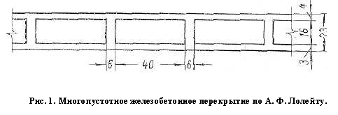

В том же здании Лолейт совместил надоконные перемычки с крайними рёбрами перекрытия (окна под потолок), применил железобетон для устройства водяных ванн и вытяжных колпаков у кузнечных горнов.

Безбалочные перекрытия

Рассматривая задачу уменьшения высоты балок ребристых перекрытий, А. Ф. Лолейт предложил делать плиту волнистой, располагая её над опорами и в пролётах балок в сжатой зоне. Затем – пологие веерные своды покрытий, пологие настолько, что сегодня им дали бы название вспарушенных плит.

В тот же период 1908 - 1909 гг. Лолейту пришлось встретиться с необходимостью устройства сплошной железобетонной фундаментной плиты минимальной высоты, нагруженной колоннами. Делать её ребристой обычного типа было невозможно. Пришлось решать задачу уменьшения высоты рёбер, увеличивая их ширину, и, наконец, в пределе, вовсе убрав рёбра, но утолстив плиту. Для выяснения потребной толщины такой безбалочной плиты Лолейт сперва воспользовался формулой Грасгофа для пластинки, подпёртой в отдельных точках, в том виде, в котором она приведена в справочнике Хютте. Разработав затем свои расчетные формулы, Лолейт уширил колонны капителями в месте их примыкания к плите во избежание её продавливания и применил в 1907 г. получившуюся конструкцию в виде железобетонного стола под налив бидонов молоком на заводе фирмы Чичкина, а затем в качестве покрытия сперва по сетке колонн 5,463,36, затем 66 и 8,45 м. В марте 1912 г. Лолейт докладывал о безбалочных перекрытиях цементному съезду в Москве.

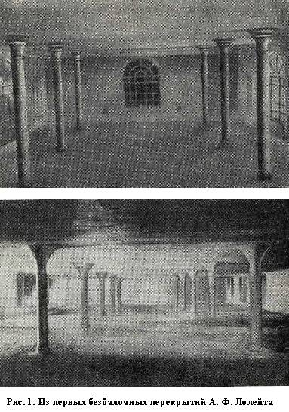

В 1913 г. в докладе Русскому обществу испытания материалов в Москве «К вопросу о теории расчета безбалочных железобетонных перекрытий» А. Ф. Лолейт демонстрировал фотографии осуществлённых построек (рис. 6), принципа размещения нижней и верхней (надколонной) арматуры; уточнения в методике расчета плиты как скрещивающихся надколонных и пролетных полос (рис 7а), и пришел к выводу, что при отношении пролетов безбалочной плиты более двух она должна рассчитываться как работающая по одному, короткому направлению. Для надежного защемления плиты в крайних пролётах он предложил устраивать по периметру перекрытия свободно свешивающиеся консольные полосы. Лолейтом впервые была предложена так называемая двухпутная система армирования плит безбалочных перекрытий (рис 7б), он впервые осуществил их армирование заранее заготовленными сетками.

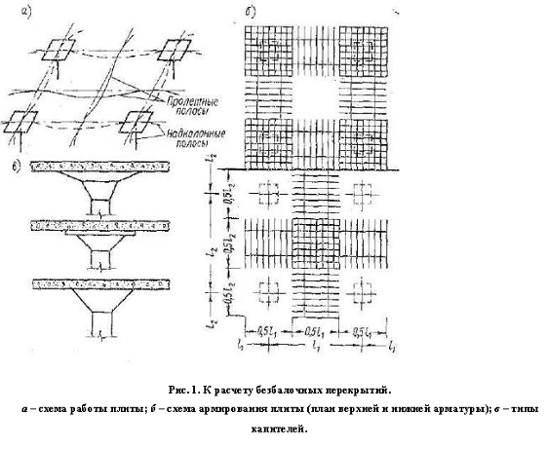

Безбалочные перекрытия были первой, так сказать истинно железобетонной, конструкцией. Разделение ребристого перекрытия на этажно опёртые друг на друга элементы – плиту, второстепенную балку, главную балку, колонну – свойственно сборности стали или дерева. В железобетоне такое разграничение функций хоть и общепринято, но противоестественно. Железобетонную плиту за счет приопорных утолщений можно превратить в активный конструктивный элемент, приближающийся по распределению внутренних усилий к системе пологих оболочек, что побудило отдельных авторов так именно её и рассматривать.

Работы А. Ф. Лолейта по теории и практике строительства безбалочных перекрытий имели не только решающее значение в развитии этих конструкций, но послужили толчком к решению других сложных теоретических и практических задач.

В ту пору, когда методы расчета железобетонных конструкций как упругих систем были господствующими и единственными, А. Ф. Лолейт считал, что статистически неопределимые конструкции работают не так, как они рассчитаны, а как они заармированы.

К вопросу о несоответствии между действительной работой конструкции под нагрузкой и тем, какой она предполагается в расчете, Лолейт возвращался ещё не раз.

Сейсмостойкое строительство

12 сентября 1927 г. произошло разрушительное землетрясение в Крыму. Его последствия привлекли внимание строителей к делам восстановления разрушений и выработке правил сейсмостойкого строительства.

Уже в октябрьском номере журнала «Строительная промышленность» А. Ф. Лолейт откликнулся на это статьёй «К постановке проблемы», в декабрьском номере – ещё одной: «Об учёте добавочных усилий, развивающихся в элементах сооружений при землетрясениях». В этих двух статьях, которые следует рассматривать как единое целое, Лолейт впервые сформулировал главное требование: «точно фиксировать границы областей, в пределах которых воспрещается возведение каких бы то ни было сооружений без учёта добавочных внешних сил, заменяющих в статических расчётах влияние на сооружение землетрясений». Если можно будет определить районы предполагаемых землетрясений и установить их максимальные силы, дав им точное цифровое выражение, следует воздвигать сооружения соответственно усиленными, чтобы они не разрушались даже при сильных толчках.

Лолейт предлагал:

учитывать горизонтальную (как доминирующую) составляющую сейсмического ускорения умножением веса соответствующего элемента на определённый коэффициент;

снижать одновременно величину коэффициента запаса при расчетах прочности этого элемента на сейсмические воздействия, «довольствуясь коэффициентом запаса в 2/3 от принятого для нормальных условий»;

поскольку погонная жёсткость междуоконных столбов мала в сравнении с таковой для междуэтажных поясов, рассматривать их как стойки безраскосной фермы, к поясам которой приложены горизонтальные, действующие в противоположных направлениях усилия;

перекрытия и покрытия так опирать и так выполнять, чтобы они работали как жёсткие диафрагмы;

поперечные и продольные стены должны быть прочно перевязаны в пространственно работающую конструкцию, составляющую вместе с перекрытиями неизменяемый ящик, и т. п.

Возражая одному из своих оппонентов, писавшему, что безбалочные перекрытия Лолейта в Ленинакане не провалились будто бы не потому, что были правильно рассчитаны, а потому, что смогли устоять при сниженных коэффициентах запаса, Лолейт писал: «Трудно спорить против того, что большое количество плохо рассчитанных сооружений существует. Значит ли это, однако, что надо и впредь делать научно необоснованные расчеты там, где имеются расчеты, отвечающие всем запросам здоровой инженерной мысли?»

Новые нормы

В 1928 г. Комиссия по строительству при СТО поручила А. Ф. Лолейту составить проект новых технических условий и норм на основе отзывов разных ведомств и учреждений, полученных в разное время, на первоначальный проект, составленный Бюро нормирования Госплана СССР в 1926 г.

Однако эти отзывы и замечания были весьма разноречивыми, а в самих технических условиях и нормах, как говорил Лолейт, «не было принципиальной установки, как нет принципиальной установки ни в одних из существующих в настоящее время во всём мире норм».

Он создал этот проэкт так, как он считал нужным это сделать, «на основании своей 38-летней практики». Проект был издан в 1929 г. под названием «Технические условия и нормы проектирования и возведения бетонных и железобетонных сооружений», был разослан специалистам и организациям на отзыв, а в апреле 1930 г. был вынесен на обсуждение первой Всесоюзной конференции по бетону и железобетону в Москве. С докладом «Новый проект норм» выступил А. Ф. Лолейт.

Центральным пунктом прений, развернувшихся на конференции вокруг проекта ТУиН, была гипотеза Консидера, на которую Лолейт опирался ещё в ранних своих работах.

Принятие этой гипотезы в корне меняло построение формул для расчета прочности изгибаемых элементов. Взамен общепринятой гипотезы о пропорциональности между напряжениями и деформации предполагалось, что распределение напряжений в сечении очерчивается некоторой ломаной. Таким образом, первые трещины в растянутой зоне бетона ожидались не тогда, когда крайнее волокно получит предельное удлинение, возникающее при осевом напряжении, а тогда, когда такое удлинение будет достигнуто волокном, отстоящим от крайнего на некоторую величину.

Это означало, что на участке постоянных напряжений высотой с бетон способен получать дополнительные удлинения при постоянных напряжениях, за счет своих пластических свойств, проявляющихся по Консидеру, в присутствии арматуры.

Но в резолюции по докладу было сказано: «Положенную в основу новых норм гипотезу Консидера о текучести бетона отвергнуть, как недостаточно подтверждённую экспериментальными исследованиями. В связи с этим нормы переработать, выделив для этого комиссию в следующем составе…»

Что же касается Лолейта, то признавая недостаточность экспериментального обоснования своих предположений, он всё же утверждал: «В тот момент, когда конференция присоединится к этому положению (о несправедливости гипотезы Консидера), я буду считать свою задачу законченной в том смысле, что я буду считать себя до некоторой степени пророком, вопиющим в пустыне».

К 1930 г. были уже известны опровергающие Консидера опыты, но появились и новые, поддерживающие. Они появляются даже и по сегодняшний день. С другой стороны, Лолейтом была показана полная условность определения напряжений в арматуре и бетоне на основе предпосылок классической теории. Не есть ли эта условность прямое следствие того неучета сопротивления растянутого бетона?

К 1930 г. данных в защиту гипотезы Консидера было больше, чем в подкрепление все опровергающего метода расчета по стадии разрушения, выдвинутого Лолейтом в 1904 г.

Для столь решительного революционного вмешательства в теорию железобетона в 1930 г. она еще не созрела.

Классическая теория железобетона, при всех ее недостатках, обладала одним, хоть и сомнительным для любой теории преимуществом, позволившей ей просуществовать в ряде стран до совсем недавнего времени: она давала уверенность в том, что действительный запас прочности в конструкциях, рассчитанных по формулам классической теории, превышает расчетный.

Снижение запасов прочности, продиктованное требованиями экономики и разрешённое углублением знаний, можно было бы рассматривать как некоторое усовершенствование классической теории. Но в действительности снижение запасов прочности ещё сильнее подчеркнуло дефектность теории, так как чем меньше запасы прочности, тем выше должна быть точность расчетов.

Другие теории

Кроме А. Ф. Лолейта с предложениями по созданию теории железобетона на новой основе выступили и некоторые другие советские ученые и инженеры. В период 1932—1935 гг., когда новые идеи этого рода «носились в воздухе», были опубликованы работы: М. Я. Штаермана «Новый метод расчета железобетонных конструкций» (1932 и 1933 гг.); Я. В. Столярова «Пути построения новой теории железобетона» (1933 г.) и «Теория расчета железобетона на экспериментальной основе» (1934 г.); Б. Л. Николаи «Расчет железобетона с учетом растянутой зоны бетона и действительного закона его деформации» (1933 г.) и «Теория расчета железобетона» (1934 г.); К. С Завриева «К пересмотру теории расчета железобетонных сечений» (1934 г.); С. Е. Фрайфельда «Теория железобетона и его расчет» (1934 г.); С. А. Стафилевского «О новых методах расчета железобетонных изгибаемых элементов» (1935 г.) и др. (рис. 8).

Но, как говорил Луи Пастер, «судьба одаривает только подготовленные умы». К 1932 г. ни один специалист, кроме А.Ф. Лолейта, не мог бы назвать своих предложений по пересмотру теории железобетона, относящихся еще к 1904 г.

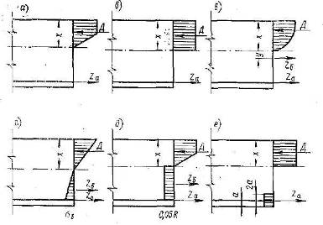

Рис. 8. Сравнительные эпюры напряжений в расчетных сечениях изгибаемой железобетонной балки: а - Лолейта; б — Казинчи; в — Столярова; г — Штаермана; д — Стафилевского; е — Гебауера.

Метод А. Ф. Лолейта оказался наиболее плодотворным для последующего развития и совершенствования. Он был распространен на другие случаи напряженно деформированного состояния железобетона, а затем, в 1943 г. — на каменные и армокаменные конструкции.

Экономические преимущества расчетов по разрушающим усилиям состоят в возможности сокращения расхода арматуры: Так, например, во внецентренно сжатых элементах экономия стали может доходить до 30—50%, а при расчетах изгибаемых элементов обычно нет нужды в сжатой арматуре.

Принятие метода расчета по разрушающим усилиям в качестве закона (ОСТ 90003—38) означало не только предпочтение одного метода другому. Это не просто выбор способа расчета, дающего наиболее точные результаты. Это означало далеко идущее по последствиям предпочтение научному эксперименту, как основе построения теории.

Развитие теории

Некоторые из предложений А. Ф. Лолейта и других авторов совпадали. В том, в чем они различались, преимущества были на стороне А. Ф. Лолейта, и поэтому его теория была положена в основу дальнейших разработок.

Дальнейшие разработки теории А. Ф.. Лолейта, проведенные сперва в Институте сооружений, позже называвшемся ЦНИПСом, и в других организациях (например, в Военно-инженерной академии), заключались прежде всего в экспериментальной проверке предпосылок этой теории и в установлении границ ее применимости. Н. И. Безухов проверил справедливость теории А. Ф. Лолейта применительно к высокопрочным бетону и арматуре. Ряд уточнений в расчетах прочности железобетонных конструкций сделан В. А. Бушковым — упрощение расчетов на внецентренное сжатие, расчет внецентренно сжатых тавровых сечений и др. А. П. Васильев провел большие экспериментальные работы, в результате которых распространил расчет изгибаемых и внецентренно сжатых элементов с гибкой арматурой на элементы с так называемой жесткой арматурой из разного рода прокатных профилей.

Перечень научных работ А. Ф. Лолейта содержит более 40 названий. Он — не только выдающийся теоретик железобетона. Он автор проектов и производитель работ на строительстве множества разнообразных сооружений. Вот некоторые из них, наиболее знаменательные в истории отечественного железобетона:

1893 г. — первое железобетонное сооружение на русских железных дорогах: труба под насыпью Московско-Казанской железной дороги;

1895 г. — первый в России железобетонный мост пролетом 32 м на Нижегородской выставке;

1907 г. — первая большепролетная пространственная конструкция покрытия в Богородском в виде веерных сводов, опирающихся на колонны, расставленные через 9,1 м;

1908 г. — первые безбалочные перекрытия;

1929 г, — первый опыт массового применения сборных железобетонных конструкций и крупных блоков на строительстве второго Дома милиции в Москве (при участии А. А, Гвоздева);

1930 г.— разработка и внедрение в практику строительства конструкций ' из кислотоупорного бетона (при участии Е. М. Ханина).

Необходимо отметить еще одну сторону инженерной и общественной деятельности А. Ф. Лолейта. Он автор огромного количества заключений, отзывов и экспертиз по самым сложным вопросам советского железобетонного строительства. Член Технических советов Института сооружений, Союзстроя, Госпроектстроя, Наркомтяжпрома, он был тесно связан более чем с 30 ведущими проектными, строительными и хозяйственными организациями.

Человек слова, чрезвычайно аккуратный во взятых на себя обязательствах, Артур Фердинандович вел записи всех своих письменных заключений и отзывов. Их не перечесть. Назовем количество: например, с мая 1930 по декабрь 1932 г. — за два с половиной года — 63! Многие из них на нескольких десятках страниц, с расчетами и эскизами.

Приведем на выбор некоторые из них: «Заключение о возможности строительства железобетонных градирен» — 21 апреля 1931 г.; «Шарикоподшипникстрою об обеспечении прочности конструкций, армированных сварными каркасами» — 20 апреля 1931 г., «Строительному управлению Моссовета о правильности выбора коэффициента армирования для конструкций здания гостиницы Моссовета» — 30 сентября 1932 г.; «Отзыв Метрострою по пяти конкурсным проектам водонепроницаемости отделки тоннелей» — 26 октября 1932 г.; «Заключение Водоканалпроекту о подземных железобетонных резервуарах» — 13 ноября 1932 г. В мае же 1932 г. ему пришлось выезжать в Макеевку для составления экспертного заключения о возможности строительства над горными выработками. А ведь это были годы напряженной борьбы за становление новой теории железобетона!

Список использованной литературы

1. Лопатто А. Э. А. Ф. Лолейт. К истории отечественного железобетона. М.; Стройиздат, 1969.
2. Лопатто А. Э. О научной и инженерной деятельности А. Ф. Лолейта. Известия вузов – «Строительство и архитектура», 1961.
3. Абрамов Н. М. Железобетон, его история и применение. Известия Донского политехнического института, т. X, приложение 2. Новочеркасск, 1926.

1. В работе «О коэффициенте прочности железобетонных сооружений».